คู่มือ 3 // 28/12/2565

1.สร้างโฟล์เดอร์

1.1 cd .\grab-restaurants-react\

1.2 npm install -g create-react-app

1.3 create-react-app grab-restaurant-react

1.4 cd .\grab-restaurants-react

Npm install bootstrap

Npm installaxios

Npm install bcryptjs

Npm install sequelize

Npm install jsonwebtoken

Npm install express

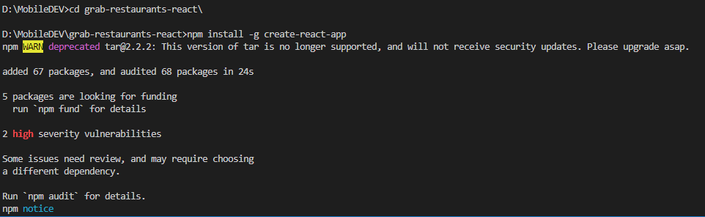

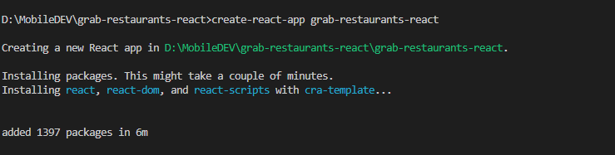

1.5 ติดตั้ง npm install nodemon -g

1.6 ติดตั้ง npm install

2.ห้ามลืมบรรทัดที่ 1 ควร import ทุกตัวเข้ามาใช้

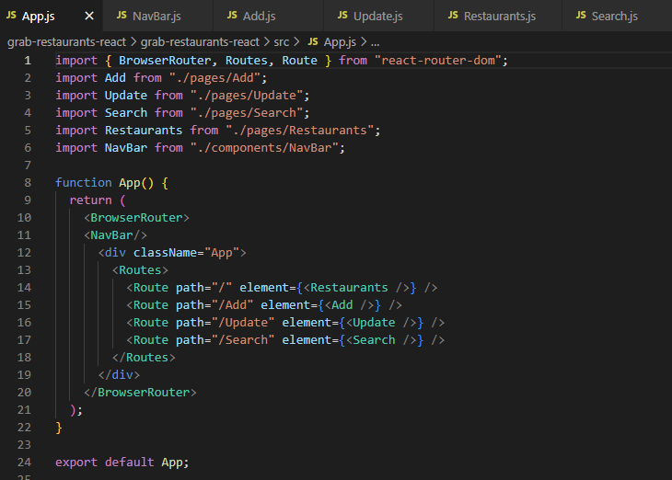

3.รัน API ต้องใช้ Nodemon server.js

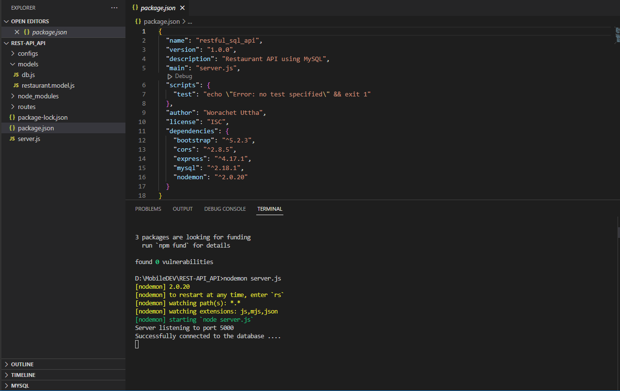

4.

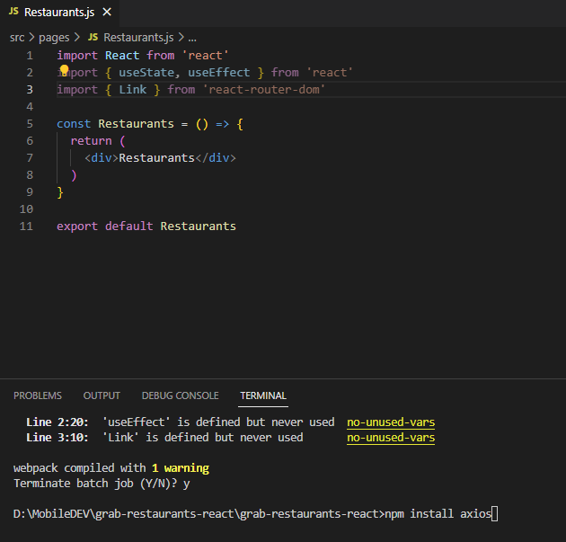

วิธีรัน restfull

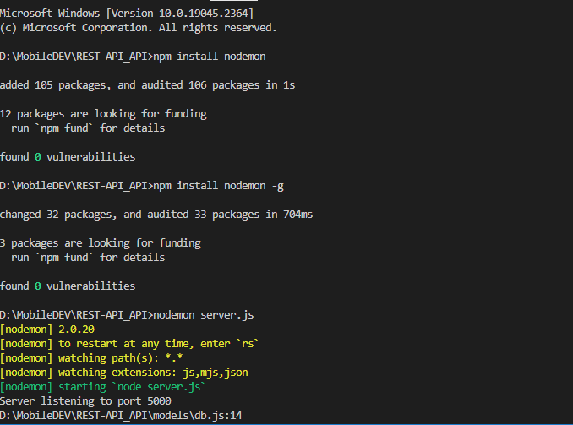

กำหนดขนาด card

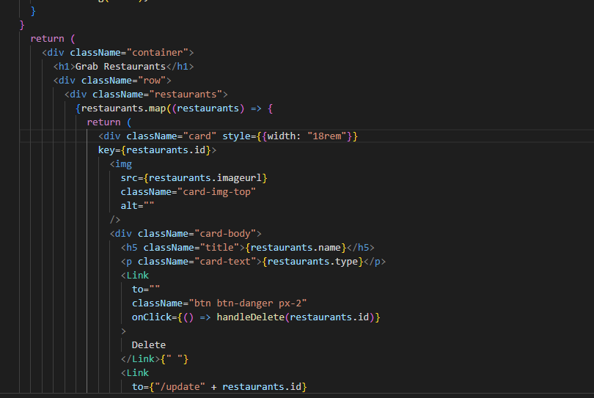

ติดตั้งเพิ่ม npm install sequelize mysql2 jsonwebtoken bcryptjs --seve

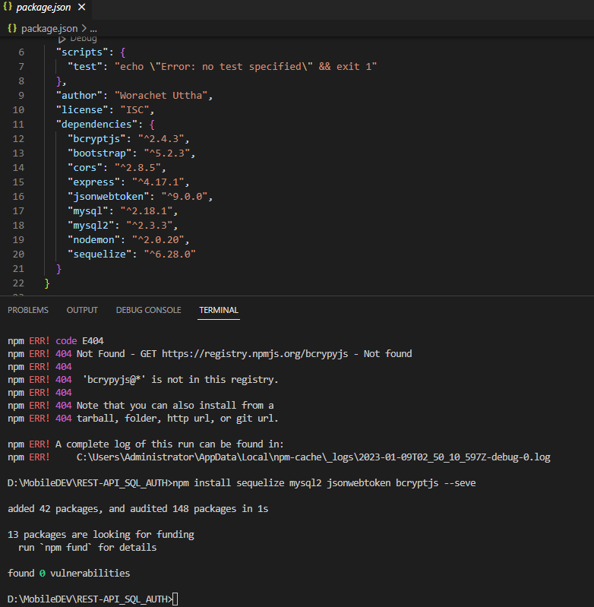

เพิ่มใน db

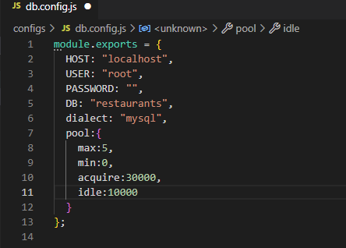

สร้างและประกาศค่า user

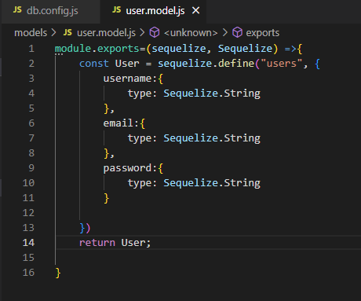

สร้างและประกาศ role

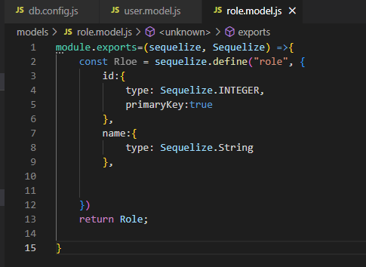

สร้าง config ต่างๆ

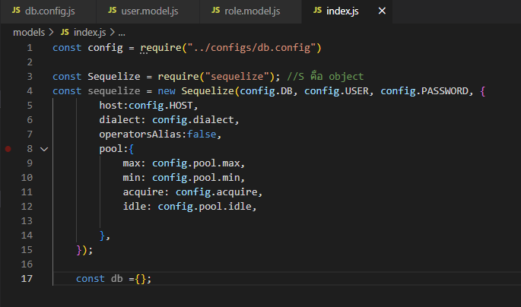

สร้าง user,role

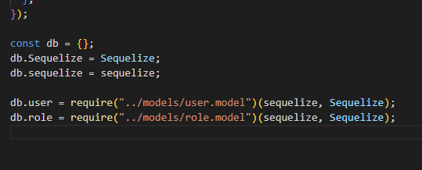

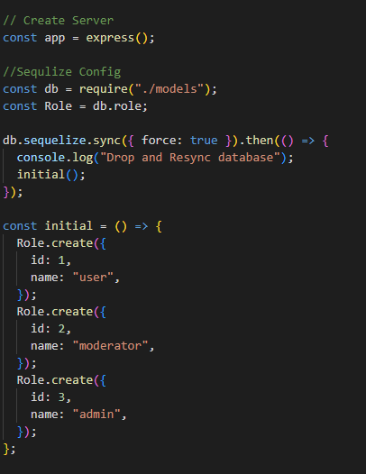 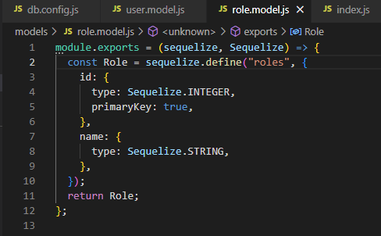

สร้างสำเร็จ

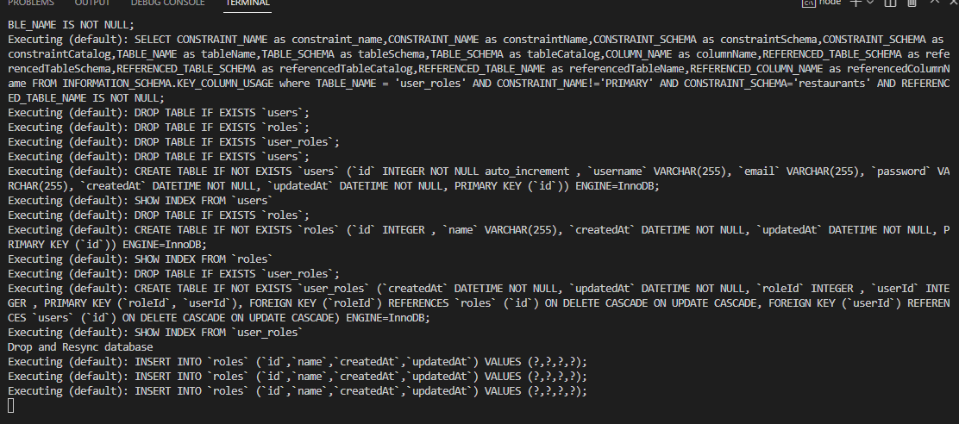

สร้างไฟล์สำหรับตรวจสอบการ SingUp ตรวจสอบ Username , email

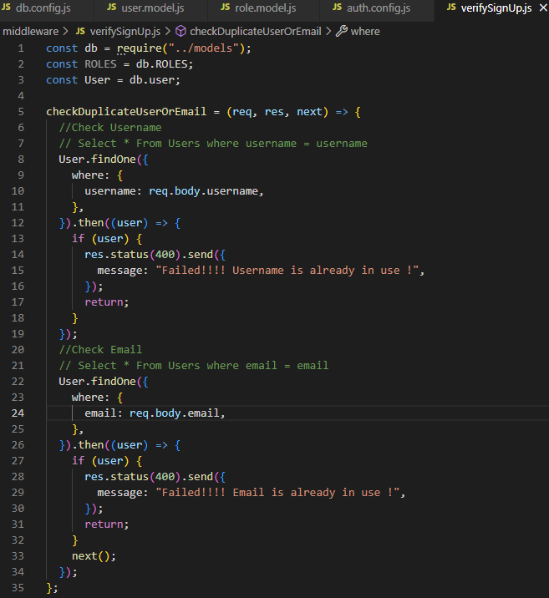

ตรวจสอบ Admin และ Moderator

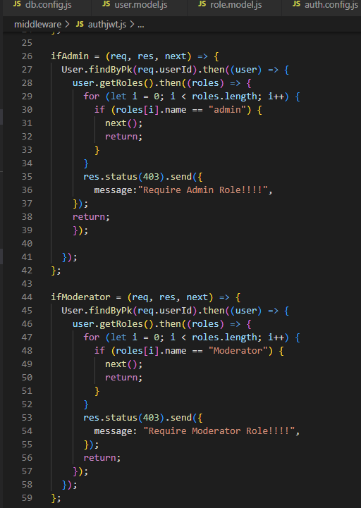

ตรวจสอบที่เป็นทั้ง ModeratorOrAdmin และ exports ออกไป

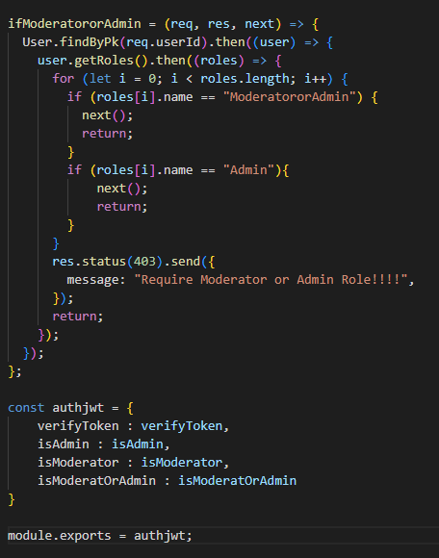

ประกาศ User ในการใส่ข้อมูล

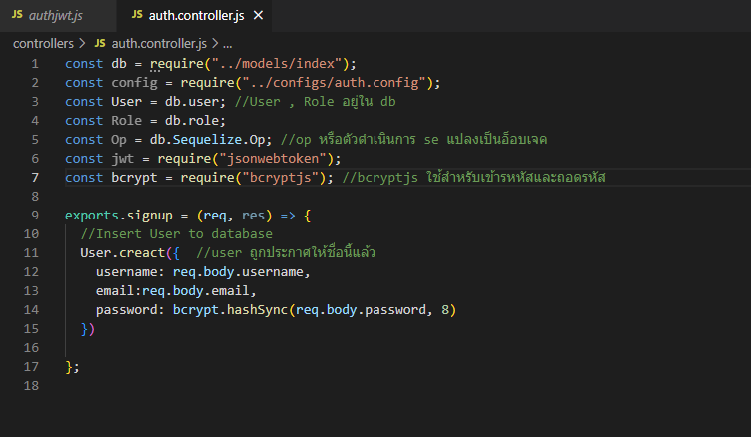

ดูการสมัครว่ามี Roles ไหม

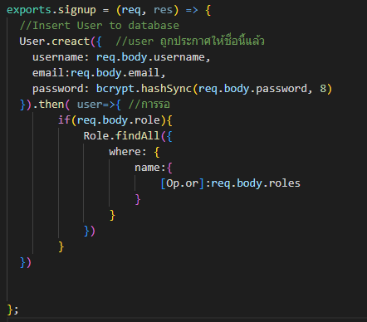

การกำหนดบทบาทของการสมัครสมาชิก

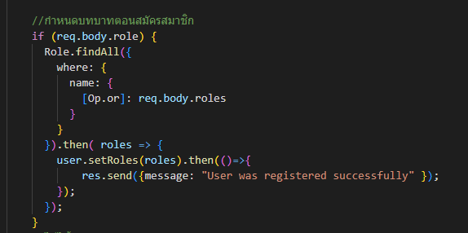

ส่ง message เมื่อเกิดกรณี err

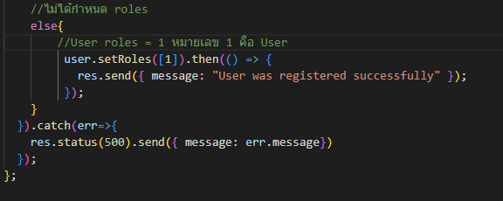

การเปรียบเทียบ pss

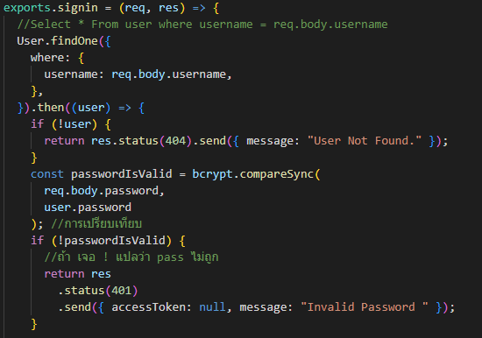

สร้างการมองเห็นของแต่ฝ่าย

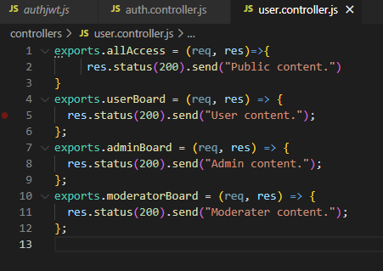

สร้าง auth router

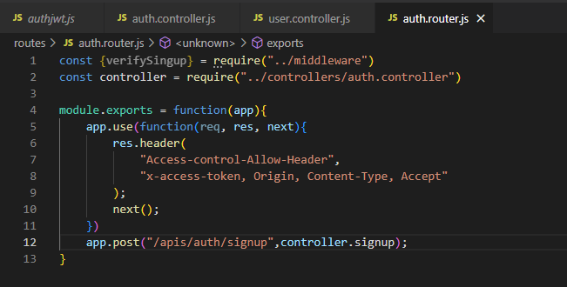

Path ในการเข้าถึงการ Sing Up และ Sing In

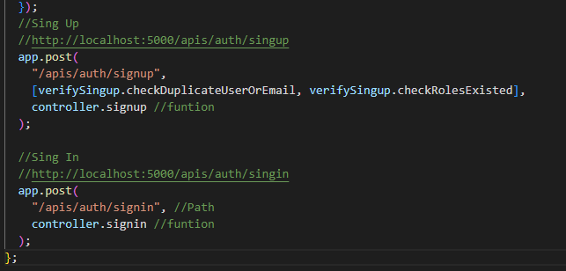

สร้าง user router เพื่อตรวจสอบว่า แต่ละ user ที่กรอกเข้ามาถูกต้องไหม

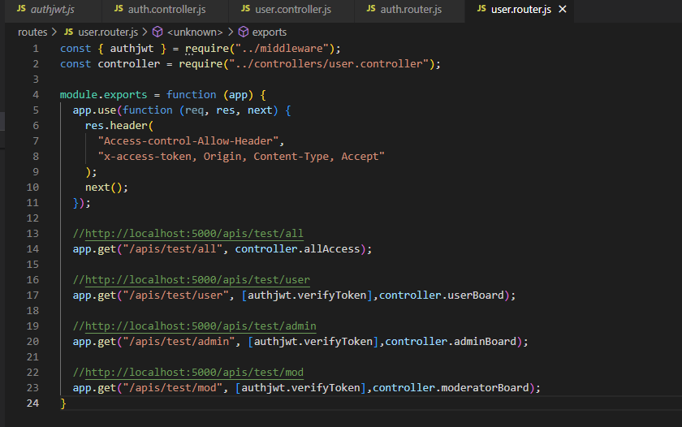

ประกาศใช้งาน Auth.router ใน server.js

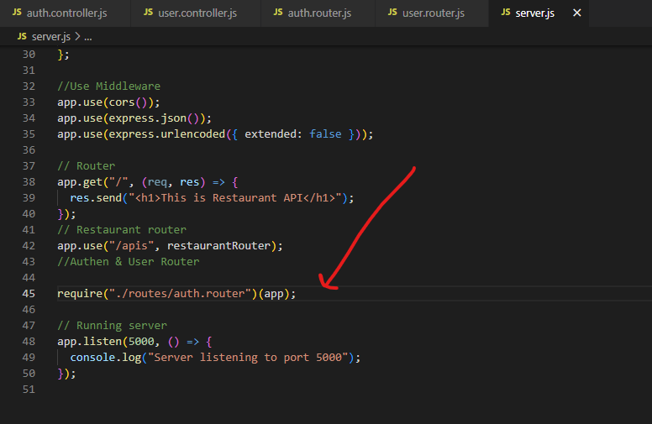

verifySignUp ตัว Up ต้องเป็นพิมใหญ่ ถ้าเกิด err อยู่บรรทัดที่ 16

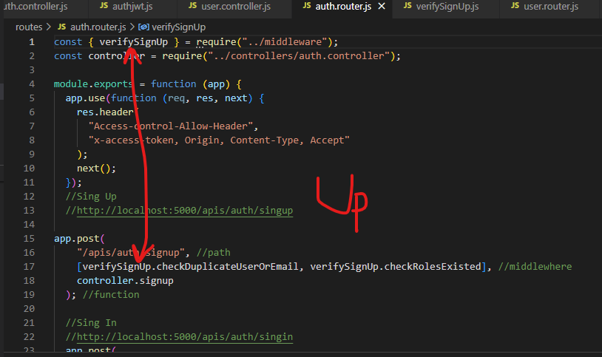

ส่งค่า

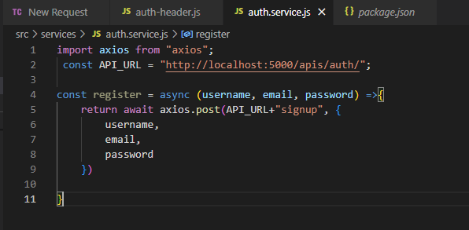

หากใส่ข้อมูลส่งแล้วไม่ขึ้น ให้ไปรันตัว node server.js

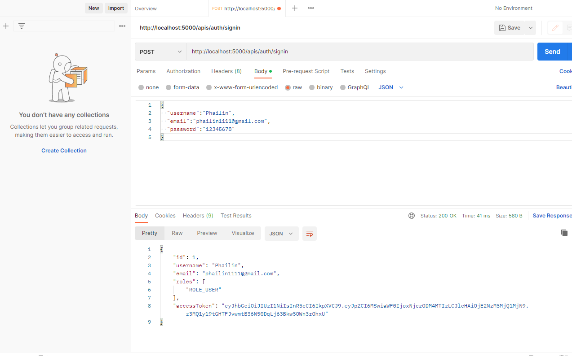

ติดตั้ง reactstrap

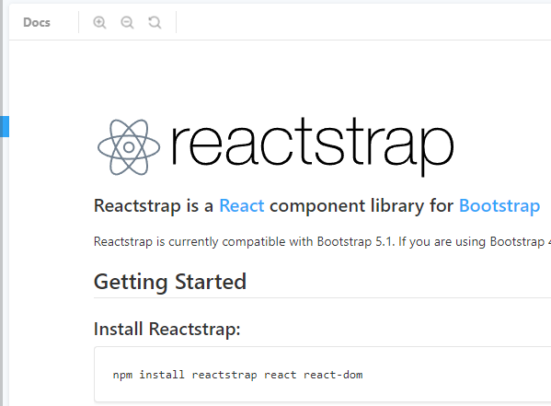

rafce

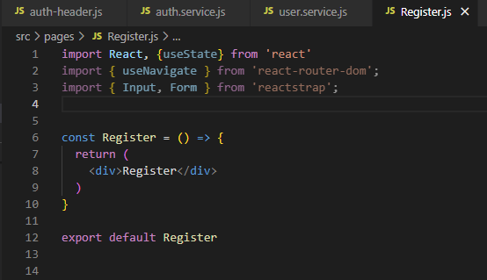

ติดตั้ง Yup และ formik

